Retail Goes Online

- Problem
Perkembangan teknologi s\yang sangat pesat sudah mulai merujuk ke berbagai sistem yang ada saat ini. Namun, perkembangan di bidang retail-retail seperti supermarket sangatlah jarang terlihat. Seperti antrian yang ada pada suatu supermarket yang hingga sekarang masih belum bisa teratur dengan baik. Dengan pemanfaatan teknologi-teknologi saat ini sistem yang lebih efisien dapat dicapai dengan mudah.
- Idea
Ide-ide yang kami jelaskan di bab 3 merupakan hasil dari brainstorming. Kami juga mencari-cari beberapa referensi dari beberapa acara tahunan yang memamerkan pengembangan teknologi, sebagai contohnya, google I/O, world mobile congress, Consumer Electronic Show. Dan juga ide yang kami dapat juga berasal dari hasil diskusi di suatu tempat makan fastfood yang menyediakan drive thru dari sistem drive thru ini kami mendapatkan 1 ide yang terinspirasi dari itu. Dari proses pencarian ini kami dapatkan 3 ide alternatif.
- Alternative
- Sistem RFID
Setiap produk yang ada di supermarket akan dipasangkan RFID untuk mempermudah system penjualan di kasir. Produk-produk ini hanya perlu melalui sensor yang telah tersedia, Dengan menggunakan sistem ini, pekerja akan dengan cepat mendapatkan total harga barang. Antri akan semakin berkurang dengan adanya sistem ini.
- Smart cashier
Untuk mengurangi antrian, kami menyarankan untuk memesan barang menggunakan aplikasi sehingga memungkinkan menghilangkan proses antri. Cukup datang dan mengambil barang. Pembayaran dapat dilakukan dengan uang ada dalam aplikasi di Handphone. Saat sudah mengkofirmasi pembayaran pembeli akan diberikan barcode untuk sebagai kode pembelian produk. Saat pembeli datang ke supermarket akan ada alat khusus yang memiliki sensor untuk mengscan code yang ada pada layar handphone. Setelah itu, pekerja akan mengambil dan memberikan barang yang dipesan oleh konsumen.

- C-Mart
C-mart merupakan supermarket yang digabungkan dengan café atau dengan kantin. Pelanggan yang datang bisa membeli barang seperti yang biasanya mereka lakukan di supermarket pada umumnya, namun perbedaannya barang yang mereka ambil di rak berupa kartu-kartu seperti yang ada di beberapa restoran. Setiap kartu ini akan memiliki RFID yang tertanam didalamnya
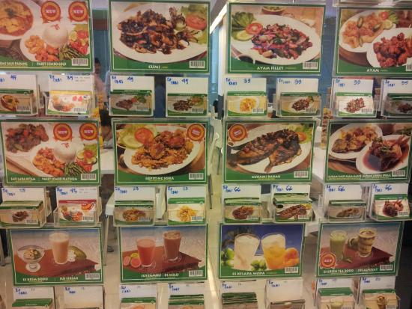
Gambar 3.1 contoh kartu-kartu di restoran
Setelah mengambil mengambil beberapa kartu yang diinginkan. Pembeli dapat pergi ke box khusus yang telah ditempatkan area khusus yang kami sebut “Checkout”. Setelah dari “checkout” pelanggan akan mendapatkan resi pembayaran dan mendapatkan QR scan code. Setelah itu pelanggan dapat menuju tempat di sebelah ruangan supermarket. Ruangan ini, akan berisikan café atau berupa food center dimana pelanggan dapat relax sambal menunggu barang yang dibelanjanya siap untuk diambil.
- Decision Making
Kelompok kami memilih smart cashier, karena penggunaan aplikasi di handphone sangatlah mudah. Dan pengembangannya masih sangatlah luas. Seperti jika pelanggan ingin memsan daging maka akan muncul kolom baru yang berisi berat daging yang ingin dibeli atau note untuk penjelasan dagingnya ingin diapakan (dipotong menjadi 2, dibiarkan utuh, dsb.). Keunggulan lain dari sistem ini, yaitu secara berkala sistem ini akan mengumpulkan data-data pengguna dan menjadikannya sebagai big data yang nantinya dapat digunakan untuk kebutuhan perusahaan seperti untuk memberikan iklan-iklan promo yang kemungkinan dibutuhkan pelanggan dll.
- Application
Pertama-pertama, sosialisasi kepada masyrakat sangatlah diperlukan melalui iklan-iklan dan promo-promo. Selain itu, para pekerja atau operator kasir juga dapat ditraining untuk mengajak pelanggan supaya mendaftarkan dirinya sebagai member dan memberitahu bahwa gerainya memiliki aplikasi yang dapat mempermudah pelanggannya. Sosialisasi ini akan dilakukan selama 6 bulan. Setelah itu, beberapa supermarket akan mulai di ubah menjadi supermarket yang melayani pengguna aplikasi saja. Setelah beberapa bulan kemudian saat masyarakat mulai terbiasa kami akan mulai mengganti seluruh supermarket yang ada secara bertahap.
Lampiran

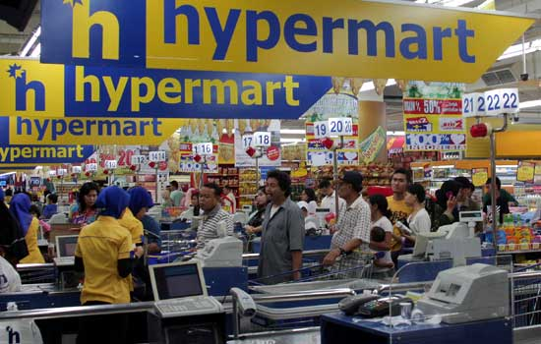
Antrian di supermarket

